Dok.ID: 31953

Hamilton T1 (Ambulansbår)

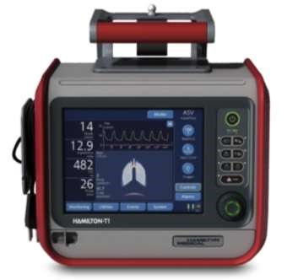

Av/På

Ratt för
justering
och

Bakgrund
Dokumentet beskriver rutin för iordningställande och användarinstruktion för transportventilator av typen Hamilton T1. Driftsättning för ventilering av vuxen och barn från 10kg. För Barn under 10 kg se instruktion ”Transport av barn från IVA” i Barium.

Åtgärder
Hamilton T1 skall alltid vara kopplad till nätuttag för laddning av batterier när den inte används. Vid transport drivs ventilatorn med 2 batterier. Fulladdat ca 6-7 timmars driftstid. Noter att CO2-sensorn tar några minuter på sig att bli varm.
Vid uppstart väljs kön – längd – ventilationsmode.

Förkontroll
- Koppla nätsladden i eluttag.
- Anslut slangset 1,8m vuxenslang
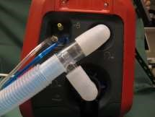

- Sätt på ventilatorn som först gör ett självtest, därefter visas denna skärmbild.
- Ta bort den blå proppen från slangsetet.
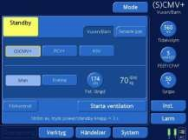

- Tryck på ”Förkontroll”.

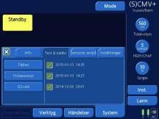

- Tryck på ”Täthet” och följ instruktioner på skärmen.
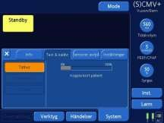

- Tryck på ”Flödessensor” och följ instruktioner på skärmen.

Använd den vita adaptern som medföljer slangsetet för att testa flödessensorn.
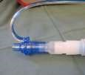
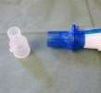
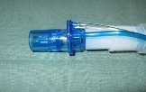

Blå flödessensor med vit adapter. | Första gången ”vänd flödessensorn” visas:  Adaptern på och  flödessensorn vänd åt andra hållet. | Andra gången ”vänd flödessensorn” visas:  Adaptern av och flödessensorn vänds tillbaka.

- Tryck på ”CO2 sensor” och följ instruktioner på skärmen.
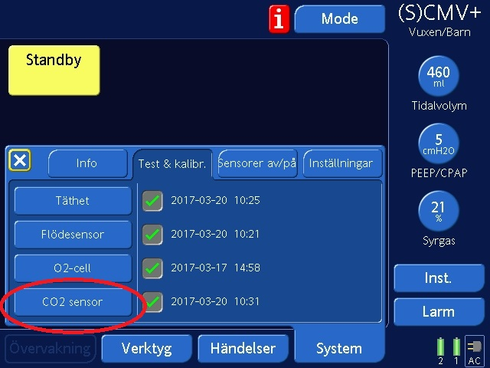

Kontrollera grön √ i ruta för flödessensorn, om rött × gör om test.

O₂ cell kontrolleras inte.

Om testen misslyckas

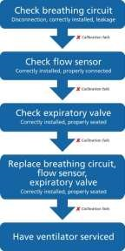
Rätt ihopkopplade, kontrollera läckage

Rätt installerad rätt kopplad

Sitter ordentligt fast, rätt installerad
Byt andningsslangar, expirationsventil se till att allt är rätt installerat och sitter ordentligt fast.

Ta ventilatorn ur drift.

- Iordningsställ inför användning
Anslut CO2-sensor + adapter, patientfilter och testblåsa.

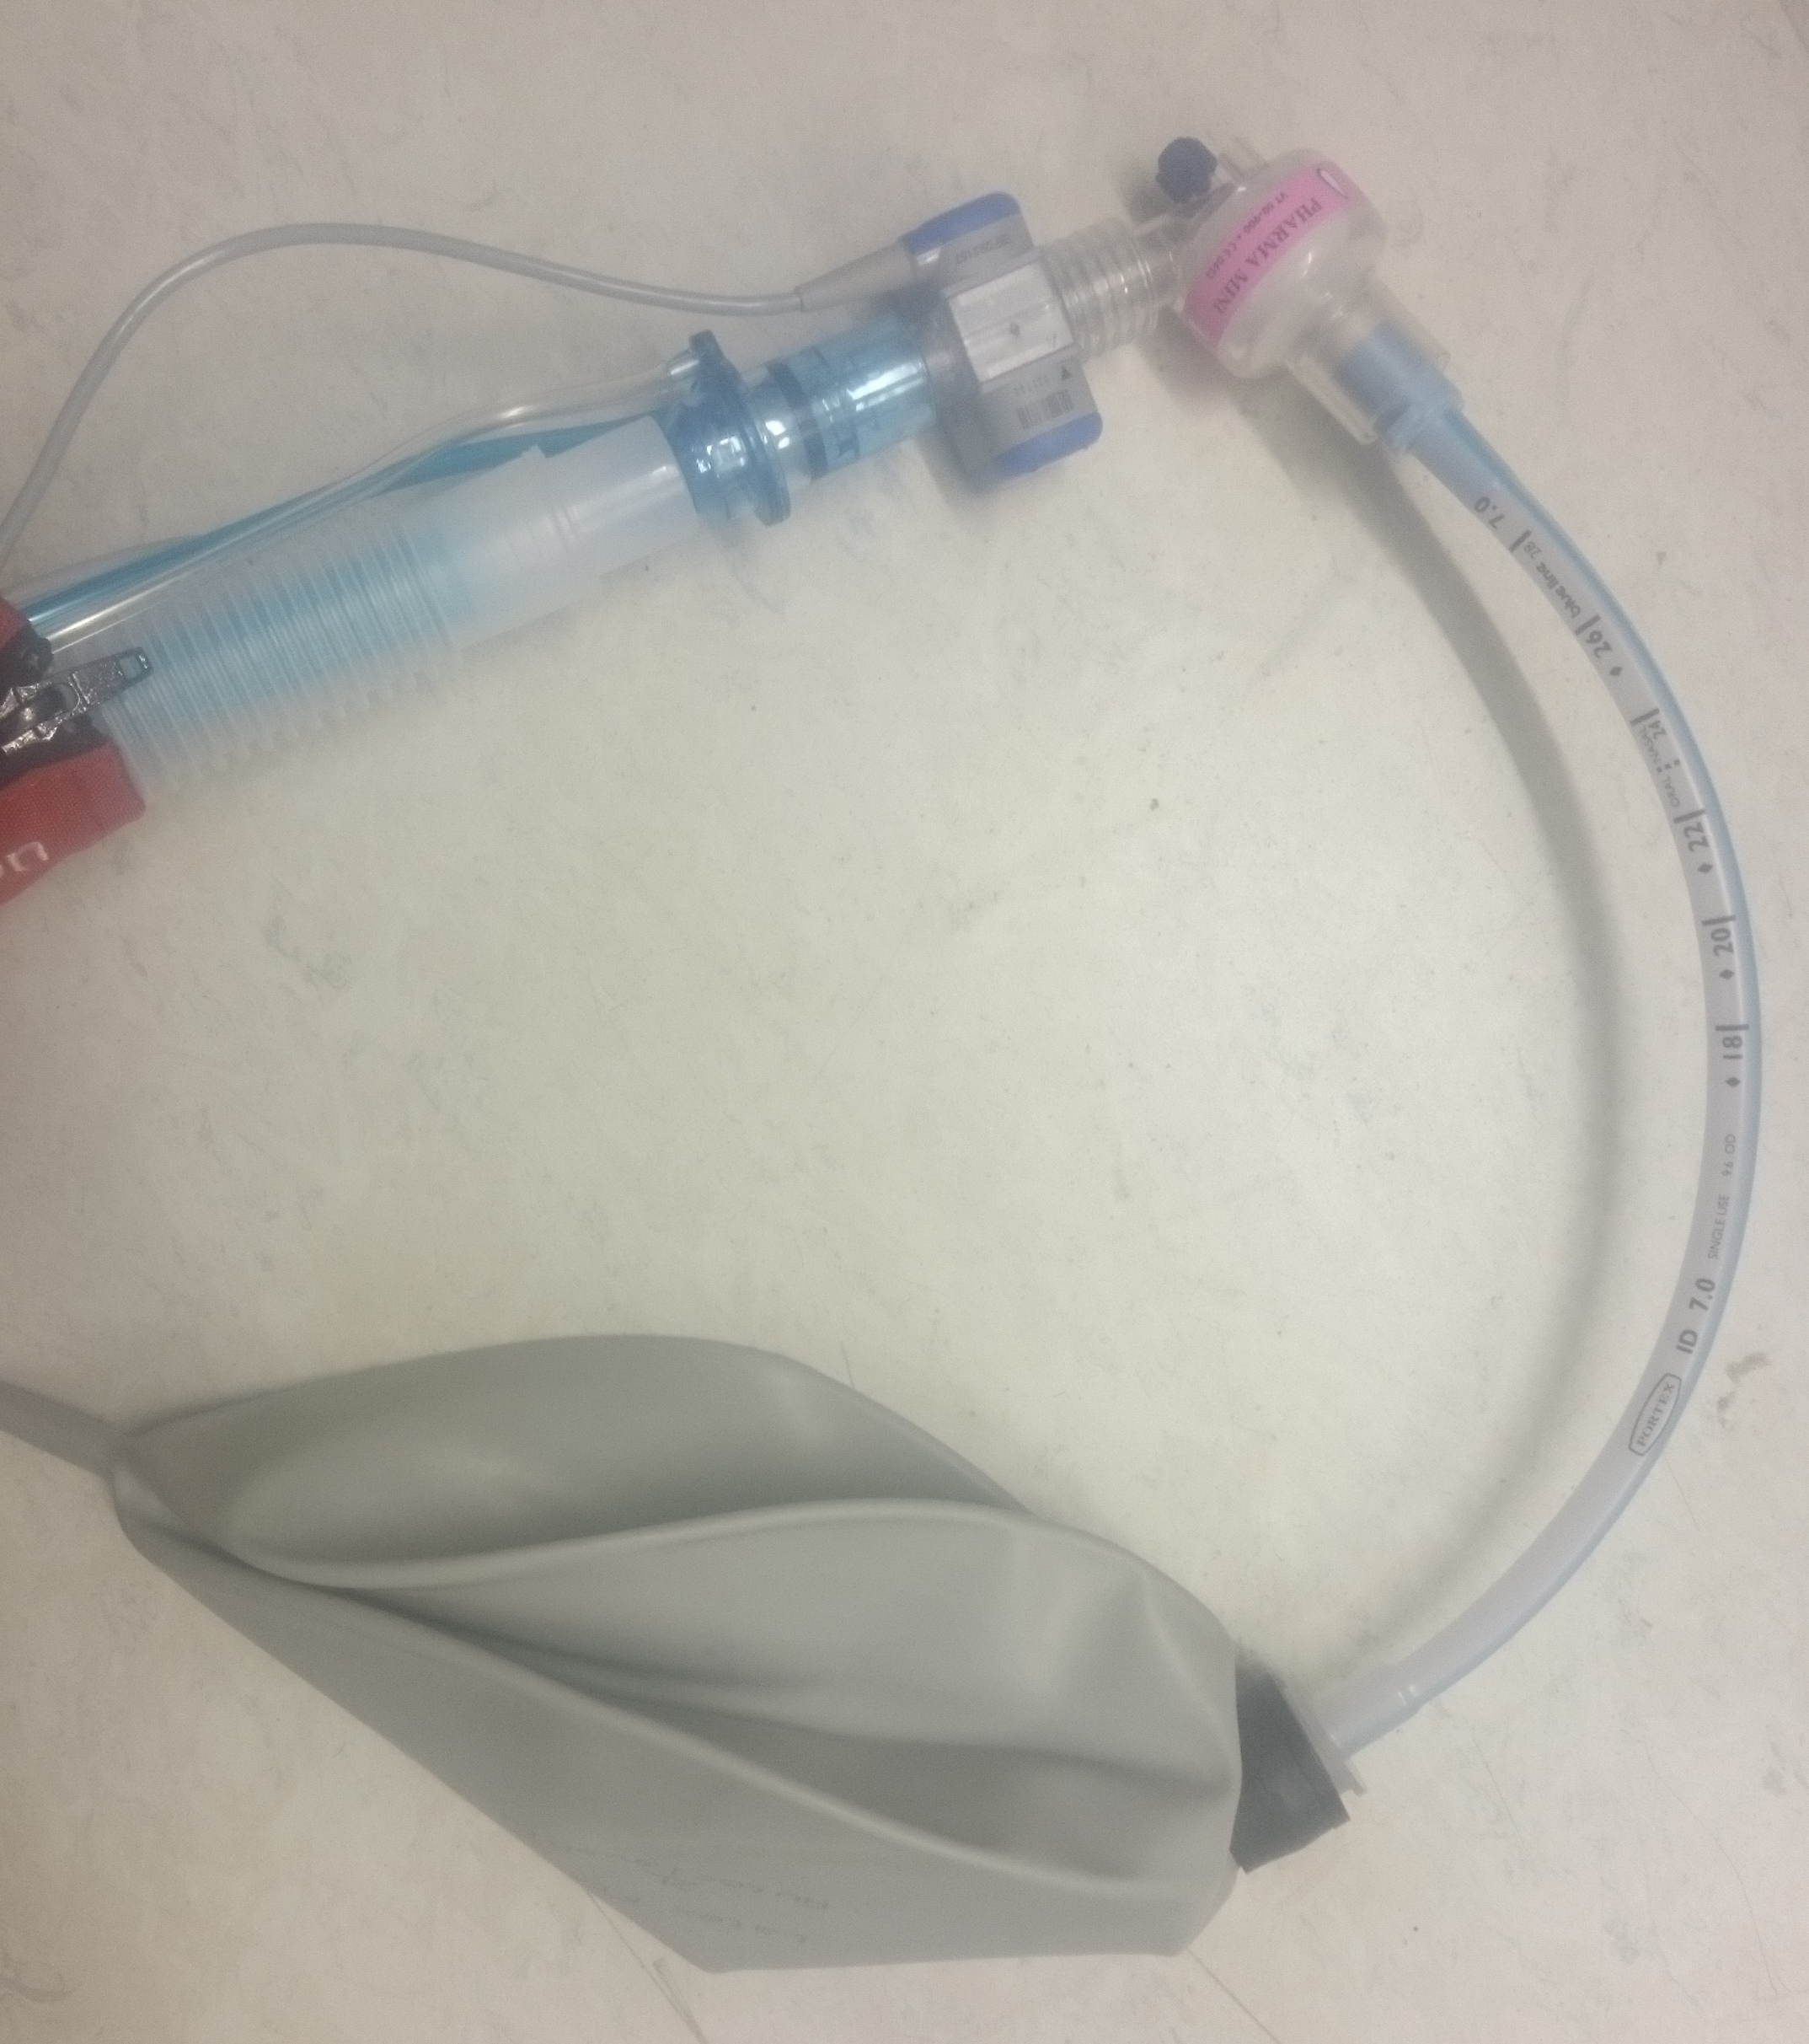

Test av strömförsörjningsfel
- Anslut ventilatorn till strömkälla.
- Ta bort strömkabeln
- Verifiera att strömförsörjningsfel larmet aktiveras och att ventilatorn drivs med reserv batteriet.
- Anslut strömkabeln
5. Verifiera att larmet återställs och att ventilatorn åter igen drivs med ström.

Veckokontroll och åtgärd efter användande.

Efter användning:
Byt slangset och patientfilter samt CO2-adapter efter varje patient. CO2 –sensor torkas försiktigt av med M-sprit.

Veckokontroll:
Expirationsventil och membran rengörs en gång i veckan. Läggs i M-sprit en timma och lufttorkas. Expirationsventil lämnas för rengöring på IVA och få en rengjord av IVA i utbyte.

Andningsmode

(S)CMV+ Motsvarar VKTS med automode.
Tryckkontroll med inställd tidalvolym som målvärde. Om patienten triggar levereras ett volymkontrollerat andetag motsvarande inställd tidalvolym med lägsta möjliga tryck.

PCV+ Motsvarar Tryckkontroll med automode. Om patienten triggar levereras ett tryckkontrollerat
andetag baserat på inställt PEEP och Pkontroll (= tryck över PEEP).

ASV | Adaptive Support Ventilation.  Garanterar genom tryckstyrning en vald minutvolym.  Tillåter spontanandning och anpassar ventilatorstödet efter patientens behov. Således krävs ingen ändring av andningsmode om patienten börjar/slutar trigga.  Minutvolymen ställs in genom att välja ett värde på ”%MinVol”; 100% motsvarar för vuxna 100 ml/min/kg ideal kroppsvikt respektive för barn 200 ml/min/kg ideal kroppsvikt. Genom att välja ett annat värde än 100% kan alltså önskat värde på minutvolym ställas in.
PSIMV+ | Tryckkontrollerad mode. Om patienten triggar mellan SIMV-andetagen så levereras tryckunderstött andetag.
NIV | Non-invasiv ventilation på mask.

